Nom, prénom : Date :
Classe : S4p6

MATHEMATIQUE : Test B3 (calculatrice autorisée)
1.

2.
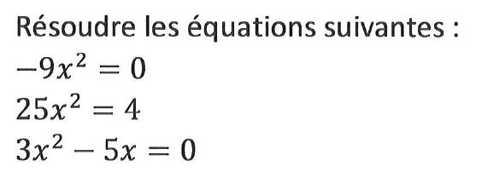

3.
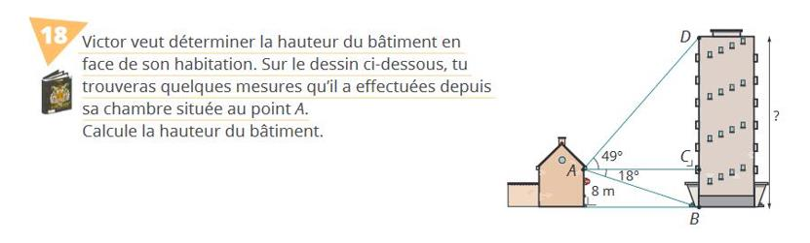

4.
